Максим Владимирович ОСМОЛОВСКИЙ,
преподаватель ГАОУ Центр образования №548 «Царицыно» (2009-2013),
старший научный сотрудник МГПИ (2010-2012), эксперт ЕГЭ,
главный методист НОУ «Открытая русская школа» (2004 – настоящее время),
заведующий кафедрой русского языка и литературы МОУ ТОТЛ,
преподаватель Московского института предпринимательства и права (с 2013)

www.literatura548.narod.ru
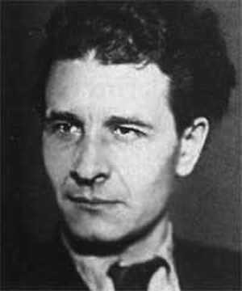

РОМАН ЕВГЕНИЯ ИВАНОВИЧА ЗАМЯТИНА «МЫ»

- Что вам известно об истории создания романа? Когда он был написан?
- В чём разница между утопией и антиутопией?
- Кто, кроме Замятина, писал антиутопии в литературе 20 века? Есть ли предшественники у Замятина? В чём сходство и различие романов Оруэлла и Замятина?
- В каких произведениях русской литературы присутствовали черты антиутопии?
- Почему роман представляет собой записки одного из жителей Единого государства? Зачем автору потребовался «взгляд изнутри»?
- Какое представление о Едином Государстве складывается у читателя при чтении дневника Д-503? По каким признакам можно установить, что это тоталитарное государство?
- Как регламентируется жизнь человека в Едином Государстве? Есть ли положительные последствия у такой регламентации?
- Могут ли в таком государстве жить нравственные, добрые люди? Почему?
- Как относится к Единому Государству и установленному в нём порядку рассказчик? Как и в связи с чем это отношение меняется?
- С какой целью в роман введён образ I-330? Чем она привлекает главного героя? Почему он постепенно утрачивает свои прежние убеждения?
- Чем отличается I-330 от О-90? Кто из них по-настоящему любит героя? Почему вы так думаете?
- В чём сложность образа Благодетеля? Можно ли сказать, что он – отрицательный герой романа?
- О чём Благодетель беседует с Д-503? Прав ли был герой, попытавшийся восстать против Единого Государства?
- Какое настроение оставляет финал романа?

